**Ví dụ về đọc file**

Lớp SV có các thành phần dữ liệu: mã (id), họ tên (name), điểm (mark)

- Dùng Notepad tạo file lưu giá trị các thành phần dữ liệu của các đối tượng Sinh viên như sau:

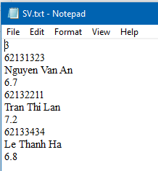

- Mã lệnh C# để đọc dữ liệu từ file vào list trong chương trình

static void RFile()

{

FileStream f = new FileStream("E:\\SV.txt", FileMode.Open);

StreamReader sr = new StreamReader(f);

string ln = sr.ReadLine();//đọc n từ file

int n = int.Parse(ln);

List<SV> ls = new List<SV>(n);//khởi tạo list có n phần tử

for (int i = 0; i < n; i++)

{

string id = sr.ReadLine(); //đọc dữ liệu từ file lưu vào biến id

string na = sr.ReadLine(); //name

float m = float.Parse(sr.ReadLine()); //mark

SV s = new SV(id, na, m); //tạo đối tượng

ls.Add(s); //thêm đối tượng vào list

}

}